相机标定实验报告

一、实验目的
- 理解相机针孔成像模型、径向与切向畸变原理。
- 掌握基于 OpenCV 棋盘格的相机标定完整流程。
- 求解相机内参矩阵、畸变系数，完成图像畸变校正。
- 通过重投影误差评估标定精度，分析拍摄条件对标定结果的影响。

二、实验环境
- 系统：WSL Ubuntu
- 编程语言：Python3
- 依赖库：OpenCV-Python、NumPy
- 标定载体：电脑屏幕显示 9×6 内角点棋盘格，手机拍摄标定图像

三、实验步骤
- 生成标准 9×6 内角点棋盘格，电脑全屏 100% 显示。
- 变换远近、俯仰、旋转角度拍摄 12 张不同姿态棋盘照片，存放于imgs文件夹。
- 编写标定代码，读取全部图片，检测棋盘内角点并做亚像素优化。
- 筛选角点识别成功的图像，执行相机标定，计算内参、畸变系数、平均重投影误差。
- 保存第 3、4 张成功图片的角点绘制图，使用第 3 张原图生成去畸变校正图像。
- 对比原图与校正图，分析标定精度与畸变校正效果。

四、提交材料对应内容

1. 棋盘格信息
- 内角点数量：横向 9 个、纵向 6 个，标定规格(9,6)
- 方格边长：25mm
- 棋盘格来源：电脑屏幕电子版棋盘，手机拍摄采集图像

2. 相机信息
- 相机类型：智能手机后置摄像头
- 图像分辨率：手机默认拍摄分辨率
- 镜头类型：标准手机普通镜头，非广角镜头

3. 标定图片样例
插入 4 张不同姿态原始拍摄图：
- 远距离平视屏幕棋盘
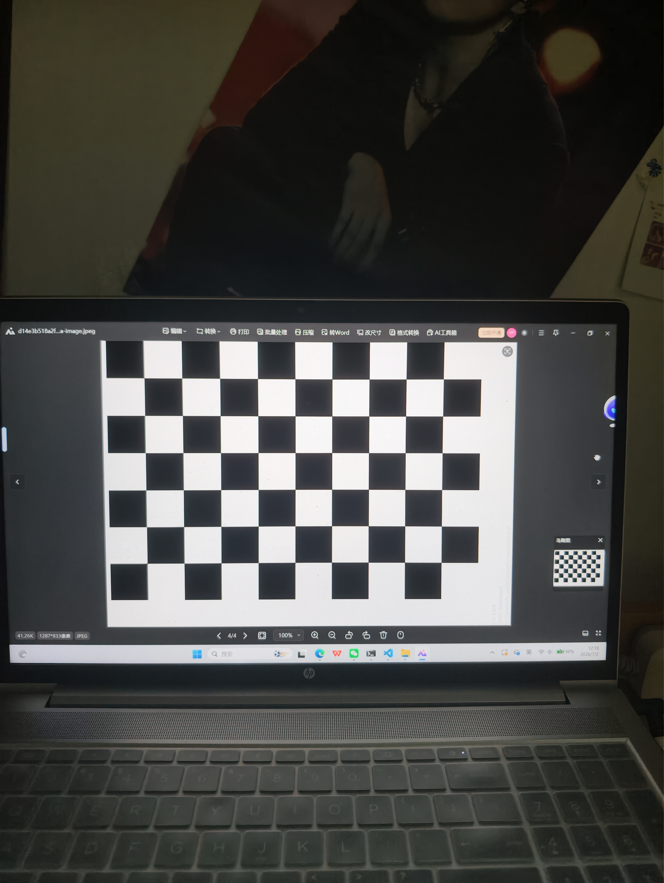
- 镜头向下俯拍棋盘
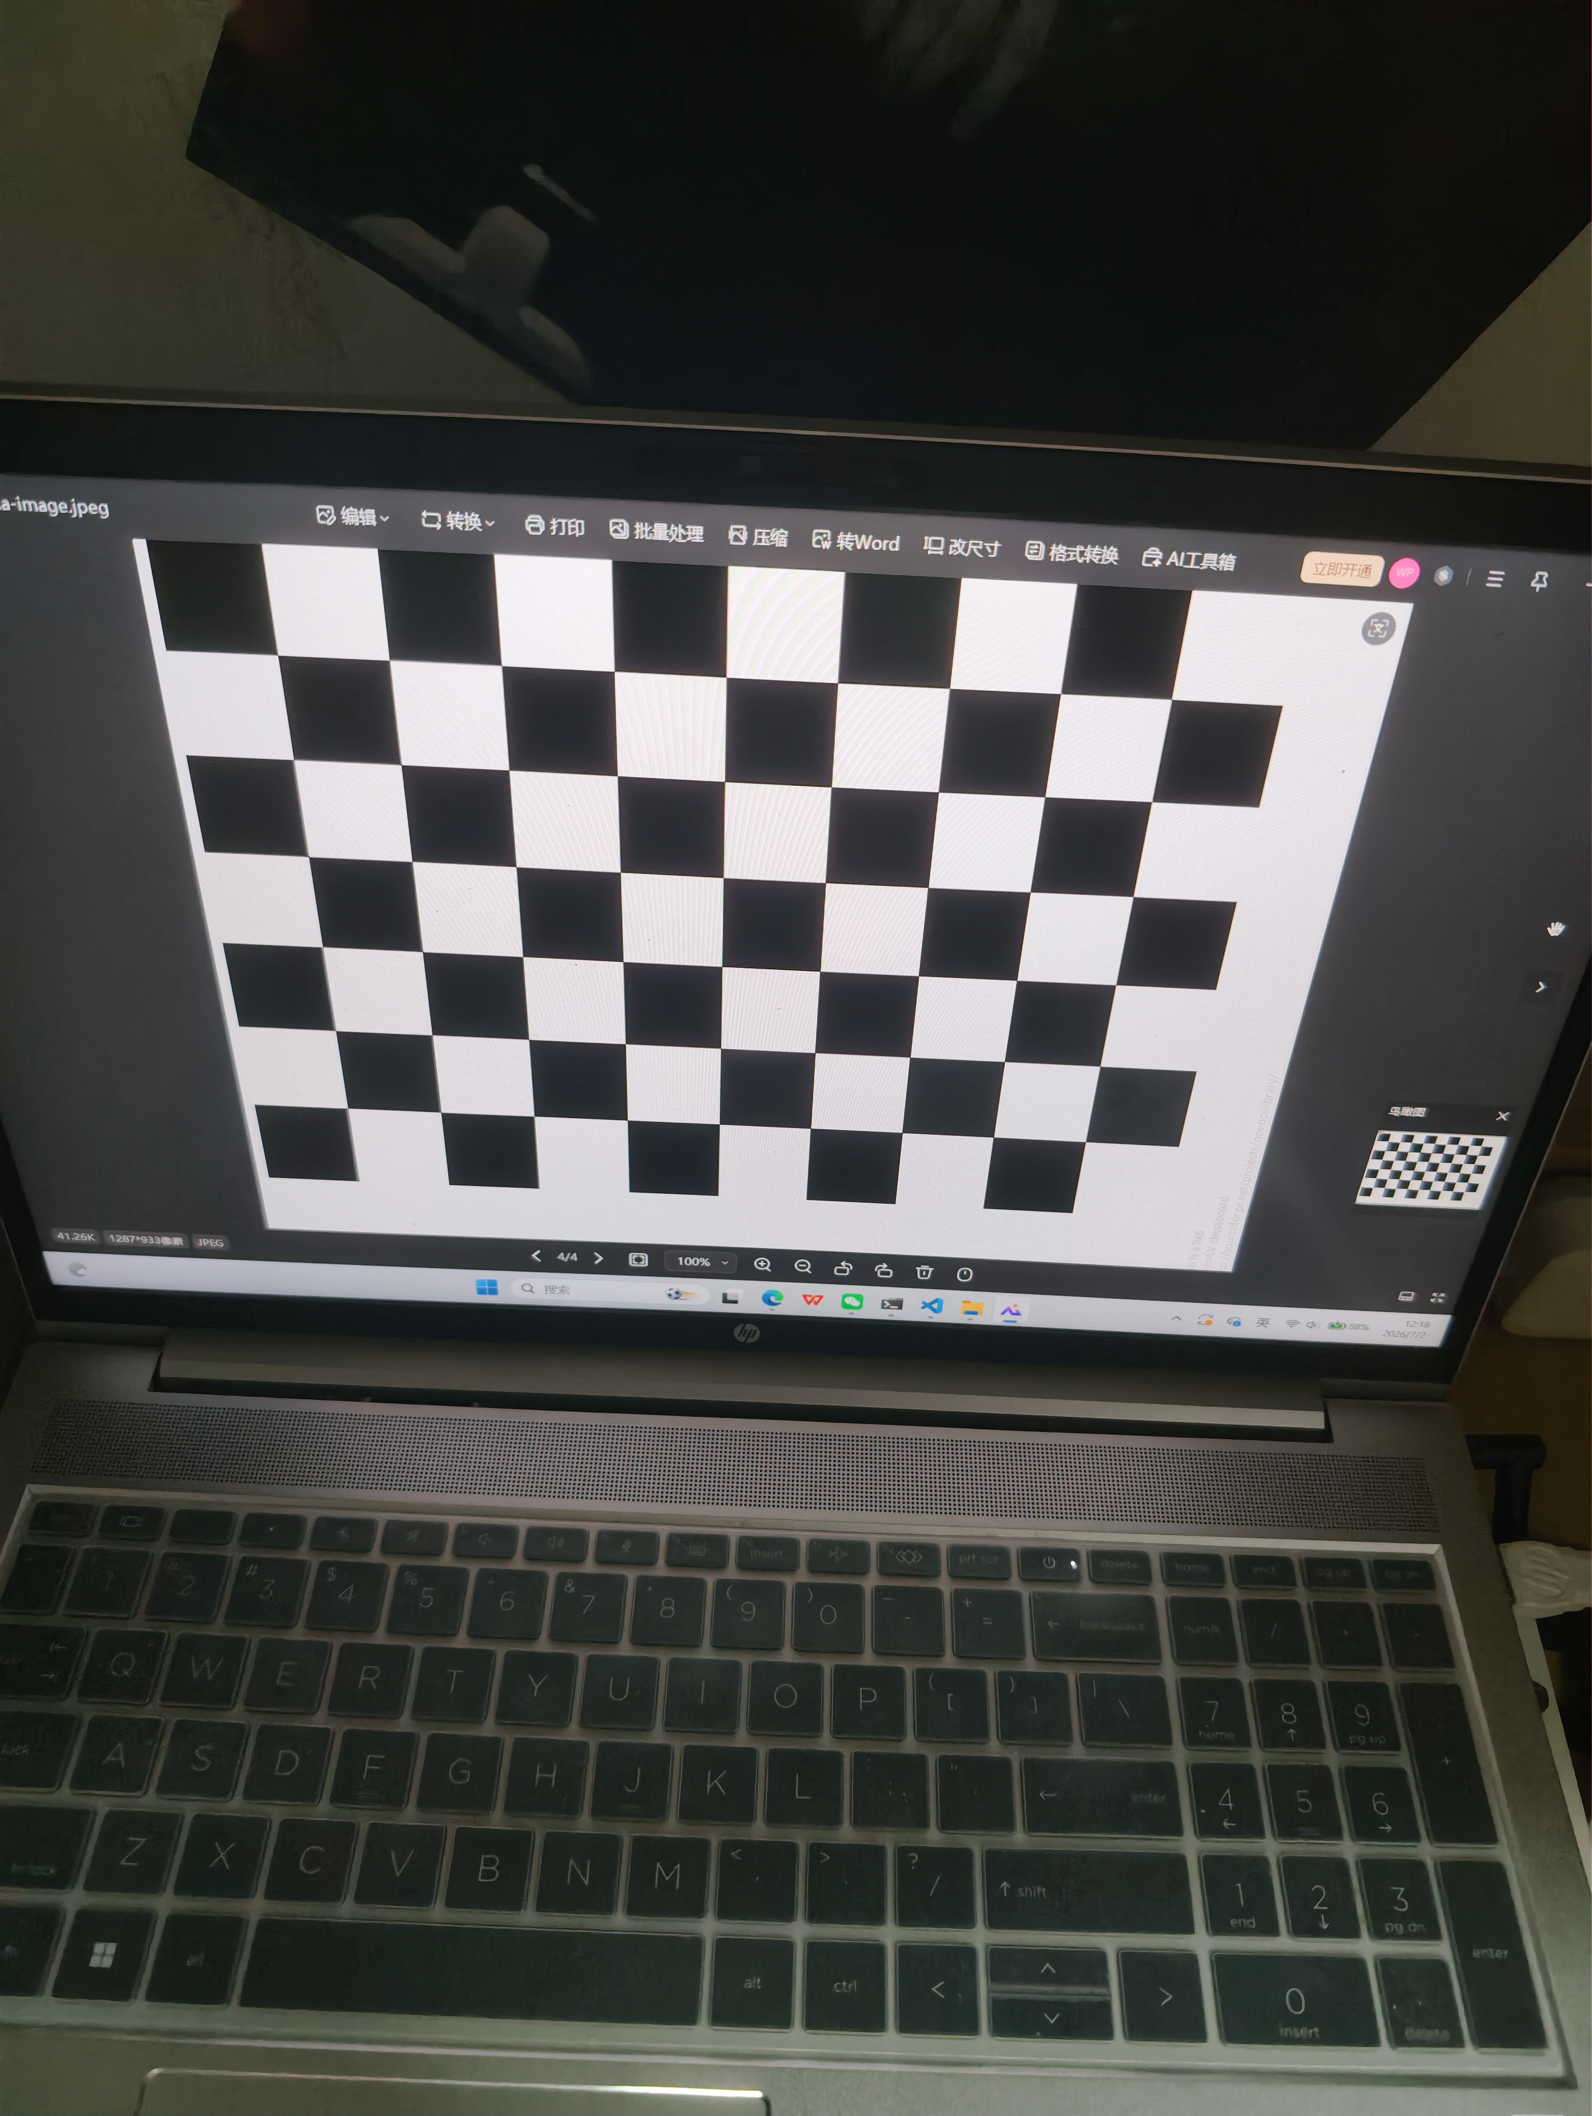
- 镜头向左倾斜旋转拍摄
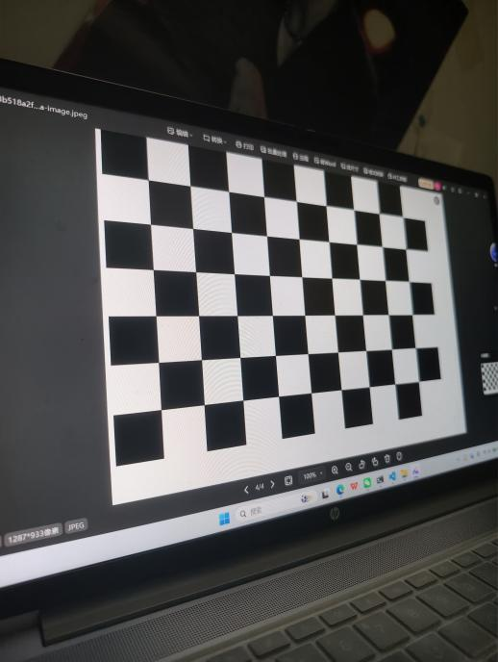
- 镜头向右倾斜旋转拍摄
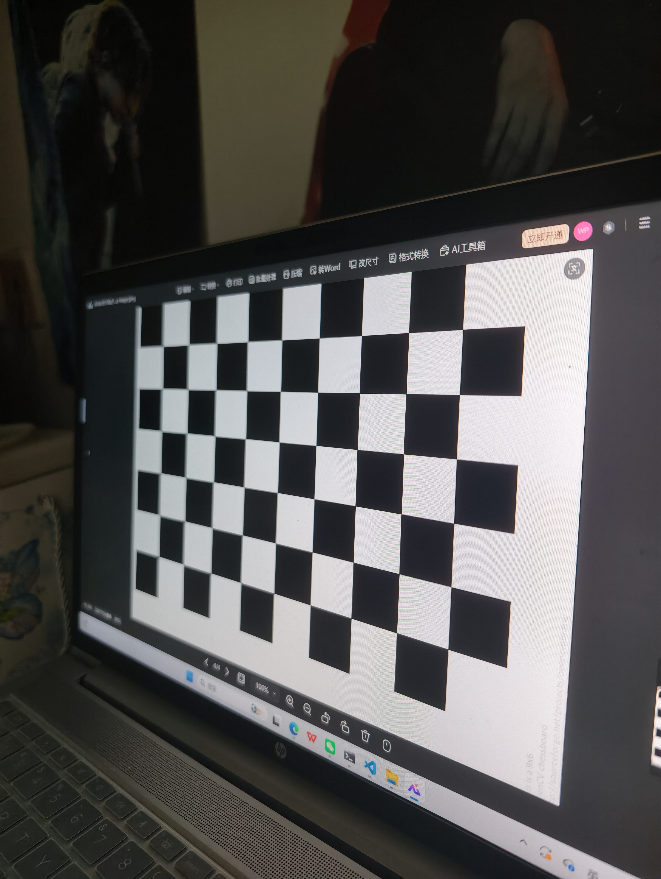

4. 角点检测结果
插入两张角点绘制效果图：corner_draw_3.jpg、corner_draw_4.jpg 说明：两张图片为角点识别成功序列中的第 3、4 张标定图像，图中彩色线条完整标记全部棋盘内角点，无漏检、错检，角点检测结果稳定可靠。
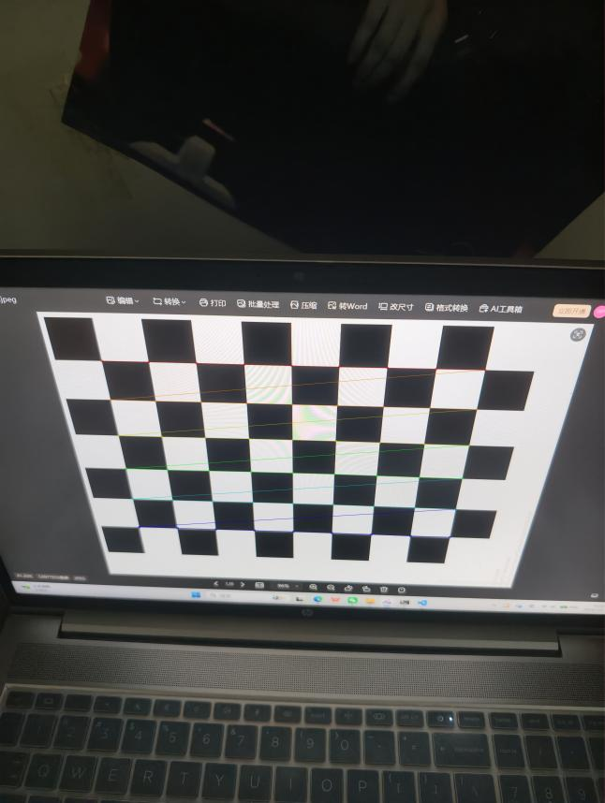
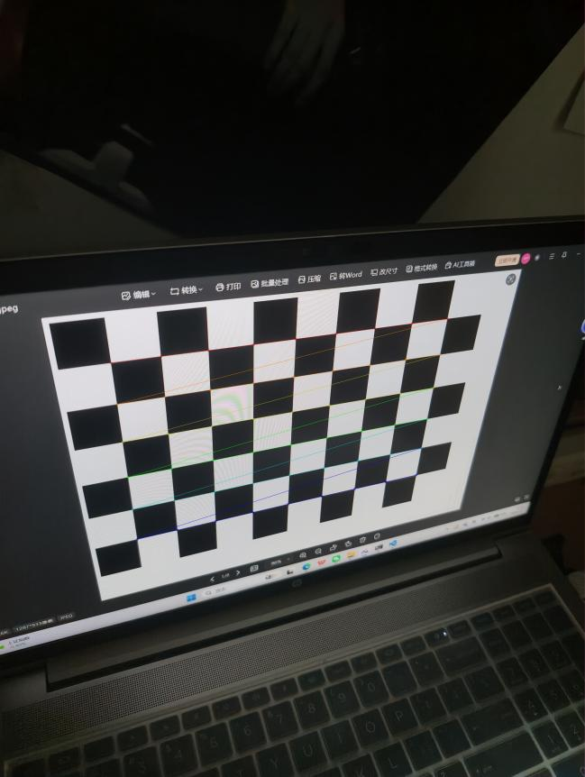

标定结果
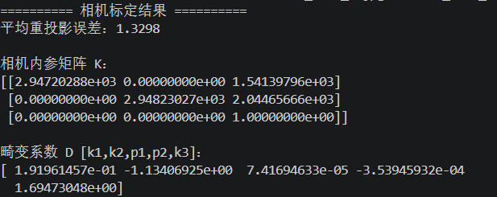
- 平均重投影误差：1.3298
- 相机内参矩阵 K
plaintext
[[2.94720288e+03 0.00000000e+00 1.54139796e+03]
[0.00000000e+00 2.94823027e+03 2.04465666e+03]
[0.00000000e+00 0.00000000e+00 1.00000000e+00]]
- 畸变系数 D = [k1,k2,p1,p2,k3]
plaintext
[ 1.91961457e-01 -1.13406925e+00 7.41694633e-05 -3.53945932e-04 1.69473048e+00]

6. 去畸变结果
- 原始图像：角点识别成功序列第 3 张棋盘原图
- 校正图像
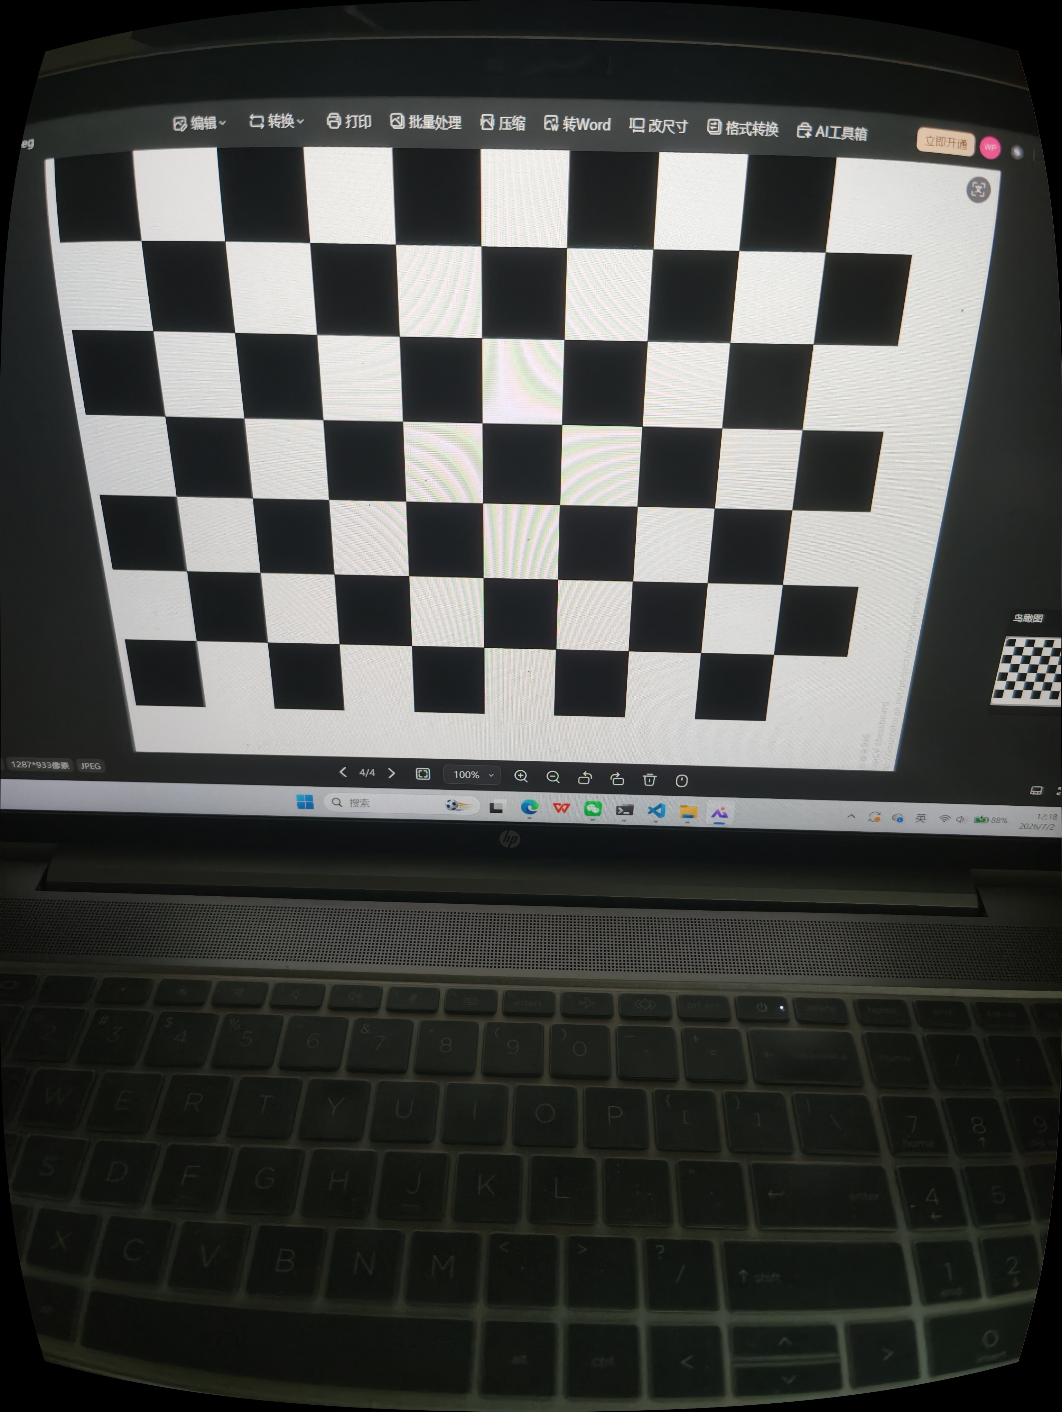
- 效果说明： 原始图像画面边缘存在径向畸变，棋盘横竖方格线条轻微弯曲；使用标定得到的内参与畸变参数校正后，棋盘线条恢复平直，画面边缘扭曲现象明显消除，去畸变校正效果显著。

7. 简要分析
- \(f_x\)和\(f_y\)是否接近？ \(f_x=2947.20\)，\(f_y=2948.23\)，二者数值几乎相等，说明相机成像传感器像素近似标准正方形，无明显拉伸形变。
- \(c_x\)和\(c_y\)是否接近图像中心？ 主点坐标\(c_x=1541.40\)、\(c_y=2044.66\)，与图像分辨率中点存在小幅偏移，原因为拍摄时手机镜头未严格正对屏幕中心，属于正常拍摄误差。
- 重投影误差是否合理？ 平均重投影误差 1.3298 像素，行业标准中 1~2 像素为合格区间，满足本次实验精度要求；误差略大于 1 像素，是屏幕拍摄产生摩尔纹、反光干扰标定造成。
- 是否有角点检测失败？如何改进？ 本次共拍摄 12 张标定图片，其中 4 张出现角点识别失败。 改进方案： ① 调整室内灯光，避免光源直射屏幕，消除反光与摩尔纹干扰； ② 拍摄时保证完整棋盘全部纳入画面，不裁切棋盘边缘方格； ③ 增加小幅俯仰、旋转、远近变化的标定图片，减少极端倾斜角度拍摄。

五、实验总结
本次实验完成了手机相机标定全流程，成功求解相机内参矩阵与 5 项畸变系数，通过畸变校正验证了标定参数的有效性。屏幕拍摄方式易产生反光，导致部分图片角点检测失败、重投影误差小幅上升；若采用纸质打印棋盘、柔和无反光环境拍摄，可进一步降低重投影误差，提升标定精度。

